Большая перемена

Школьная газета
МБОУ «Каразерикская СОШ им. Г.Вильданова»
№12, ноябрь
Знаменательные даты
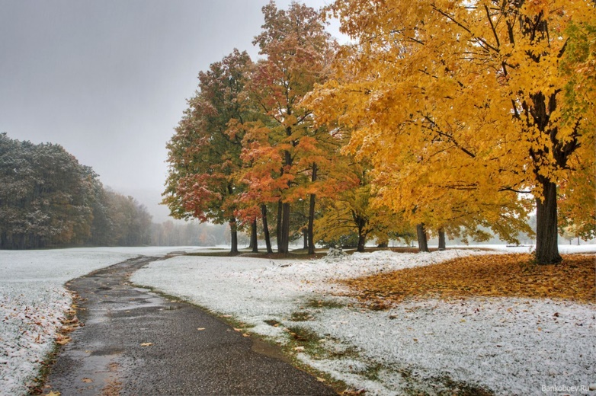
4 ноября – День народного единства.
5 ноября – День военного разведчика
6 ноября - День Конституции Татарстана
7 ноября – День освобождения Москвы (ополчениями Минина и Пожарского). Великая Октябрьская Социалистическая Революция.
9 ноября - Международный день против фашизма, расизма и антисемитизма - День отрядов полиции (милиции) специального назначения
10 ноября – День сотрудника органов внутренних дел Российской Федерации
12 ноября - День специалиста по безопасности
13 ноября - День войск радиационной, химической и биологической защиты
15 ноября - Всероссийский день призывника (27 лет) - День создания подразделений по борьбе с организованной преступностью
16 ноября - Международный день толерантности
17 ноября - День ракетных войск и артиллерии
19 ноября - День артиллериста 20 ноября – Всемирный день ребенка
24 ноября - День матери России (последнее воскресенье ноября)
26 ноября – Всемирный день информации
27 ноября - День морской пехоты.

Макулатуру собираем и деревья сбережем!
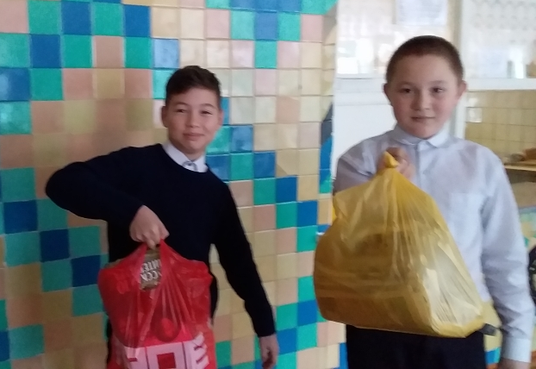
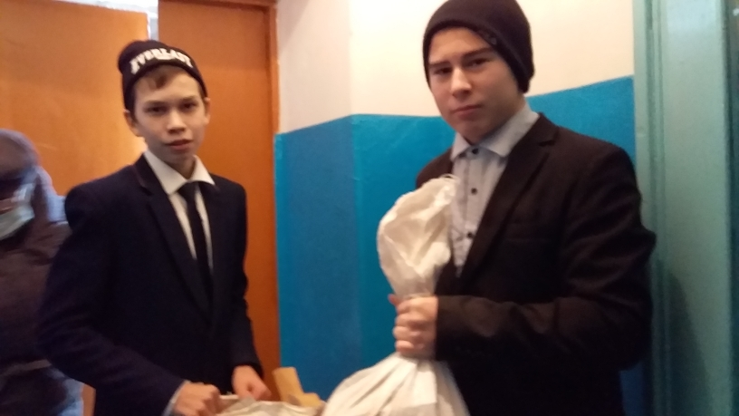
В ноябре в школе прошла акция «Макулатуру собираем и деревья сбережём», где силами учащихся собрано всего 900 кг макулатуры. Основной целью акции является стремление к сохранению окружающей среды. В этот период ученики и их родители с большим энтузиазмом приносили и сдавали в школу пакеты со старыми книгами, газетами, журналами и прочей бумагой. Все классы приняли активное участие.
По итогам акции 1 место занял 10 класс, 2 место-11 класс, 3 место- 4 и 8 классы. Самыми активными были Касымова Гульяз (10 класс), Шайгарданов Альмир (11 класс)

Хочется пожелать, чтобы признаком экологической культуры каждого стала привычка сдавать накопившейся в быту и на производстве мусор для вторичной переработки, после которой он мог бы вернуться к нам в виде газа для отопления, новых строительных материалов, тканей, бумаги и.т.д.
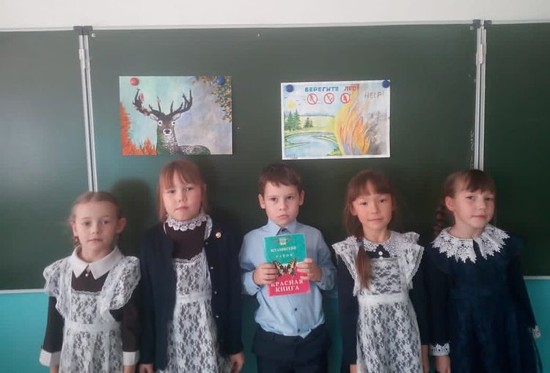

Из жизни школы
Учащиеся 9 и 11 классов вместе с родителями принимали участие на районной ярмарке.
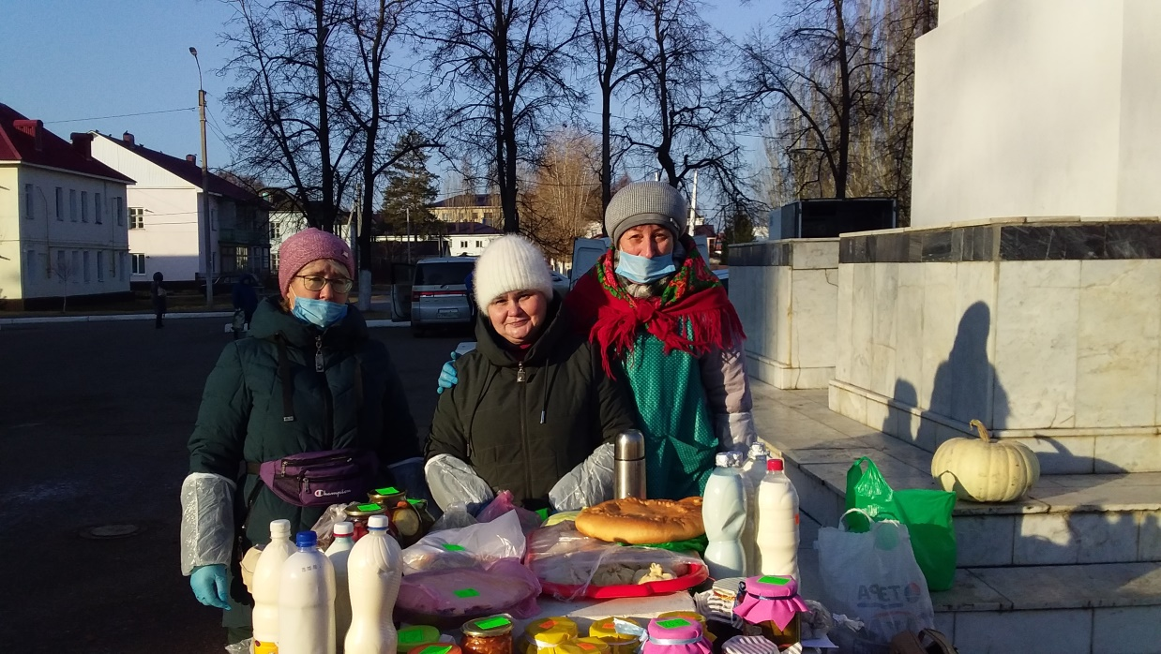
Арыстанбекова Эмилия (1 класс), Ахметов Реналь (3 класс), Муртазина Милана (5 класс), Мавлетдинов Данис (5 класс), Хабибуллин Ильгиз (7 класс) участвовали на районном конкурсе – «Джалиловские чтения»
С 16 ноября по 22 ноября 2020 года в школе прошла неделя технологии. Представляем вашему вниманию интересные моменты этой недели.
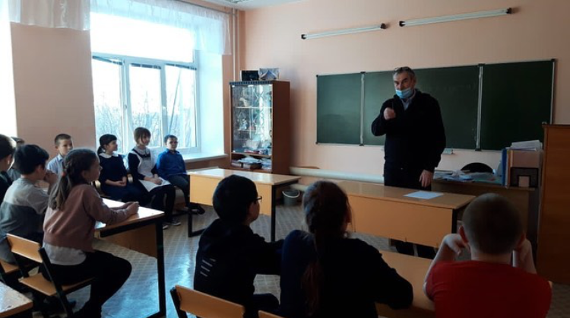

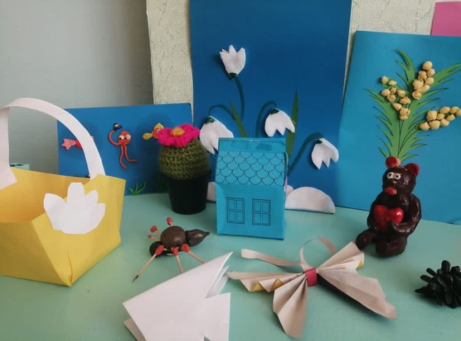
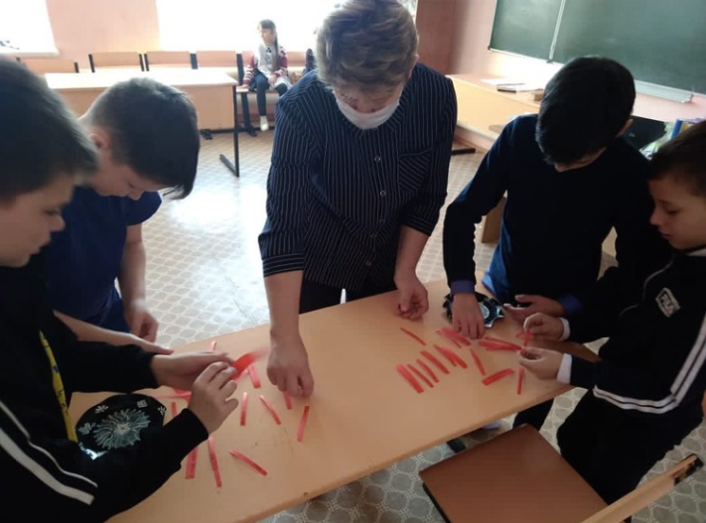

С 16 по 24 ноября 2020 года в школе прошла неделя словаря. Активно участвовали все классы.
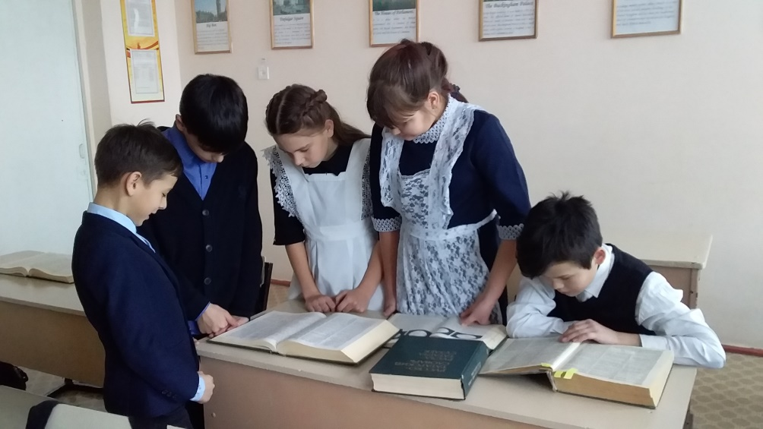

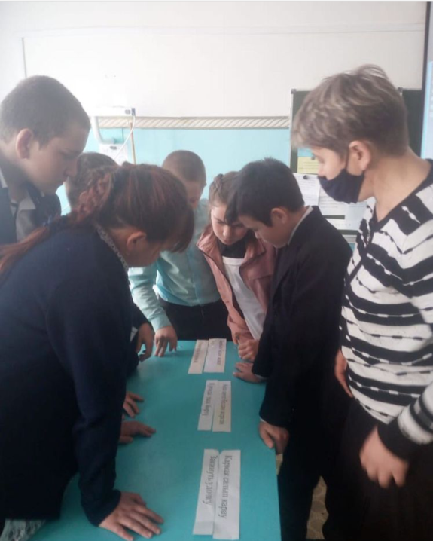
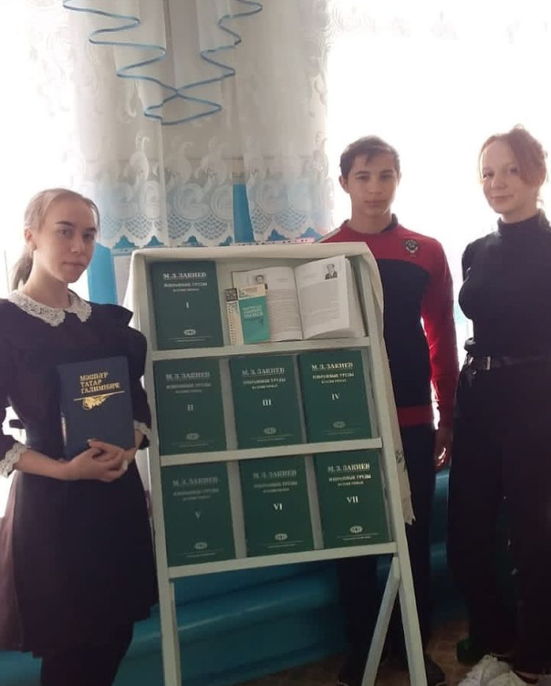

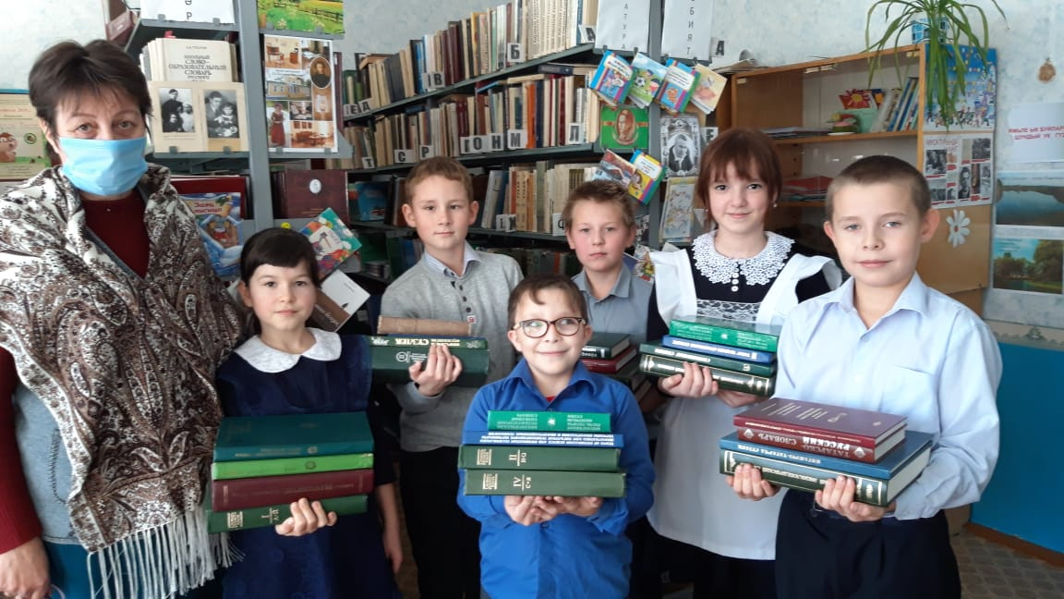

Наши успехи в ноябре
ЮИД- 1 место в муниципальном онлайн - викторине «Знатоки дорожных правил (Руководитель Минниярова Э.М.)
ПП - 1 место в муниципальном онлайн-викторине «Правовая база» (Руководитель Калимова Г.Р.)
«Волонтёры» - призёры команда в муниципальном онлайн-викторине «В здоровом теле - здоровый дух» и Валиева Алия (8 класс) (Руководитель Котдусова Г.Р.)
Муниципальный конкурс чтецов «Осень. Осеняя пора» 1 место - Ахметов Айрат, 2 место Шаяхметова Диана, Хабибуллина Алина. (Руководитель Котдусова Г.Р.)
Республиканский конкурс сочинений «Конкуренция глазами школьника», победитель муниципального этапа Минниярова Адиля (Руководитель Г.Р. Котдусова)
Республиканский конкурс сочинений «Татарстаным», победитель муниципального этапа Ахметов Айрат (Руководитель Котдусова Г.Р.)
Муниципальный конкурс рисунков «Осенняя политра» - 1 место Арыстанбекова Эмилия (руководитель Гарафиева Ф.Р.)
Муниципальный этап республиканского конкурса антитеррористической направленности, 1 место Минниярова Адиля (Руководитель Гарафиева Ф.Р.)
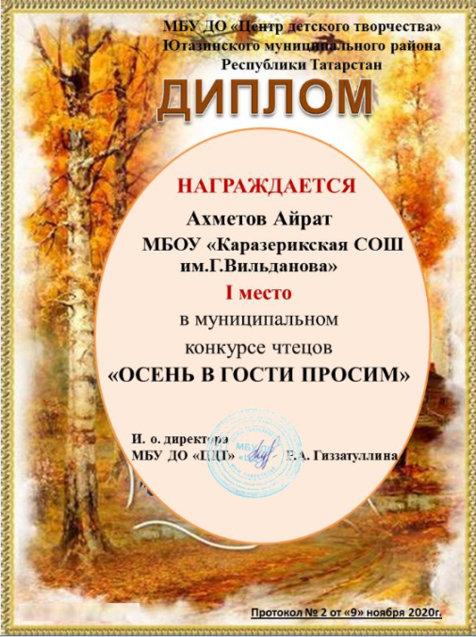
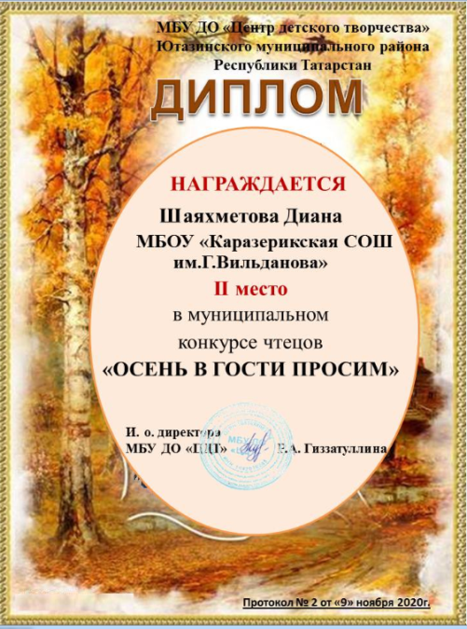
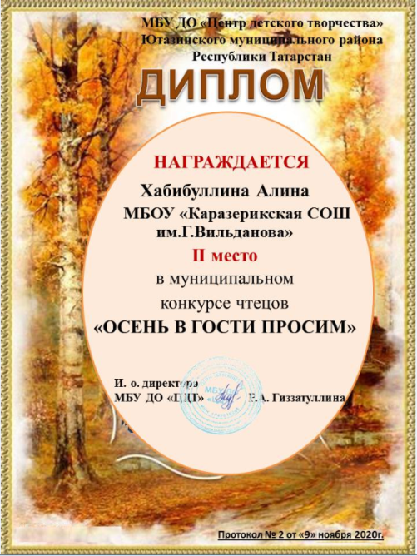

Учредитель  МБОУ «Каразерикская средняя общеобразовательная школа имени Галима Вильданова» Ютазинского муниципального района Республики Татарстан | Гл. редактор: Валиева Алия  Консультант - корректор: педагог-организатор Г.Р.Котдусова  Ред.коллегия:  Гафиятов Ильназ  Некрасова Лилиана  Хабибуллин Азамат | Компьютерная вёрстка: Г.Р.Котдусова  E-mail: karazirek@yandex.ru  Тел.редакции:  8(855)93-4-22-68

